**Муниципальное бюджетное дошкольное**

**образовательное учреждение**

**«Детский сад «Лёвушка»**

**Конспект развлечения в старших группах**

**«Муравьишки» и «Родничок»**

**Тема: «Обычное чудо –**

**всего лишь улыбка»**

**Воспитатели: Петренко И.Ю.**

**Андреева Ю.В.**

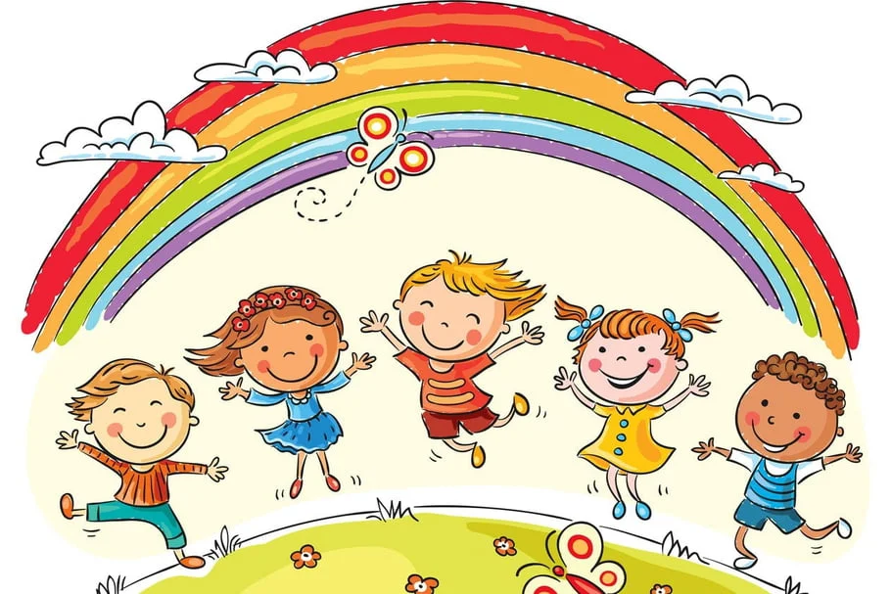

**р.п.Кольцово октябрь 2020 г.**

Цель: доставить детям радость и удовольствие от праздника, сохранение психологического здоровья.

Задачи:

* формировать у детей умение практического владения выразительными движениями (мимикой, жестами, пантомимикой);
* развивать позитивное самоощущение, связанное с состоянием раскрепощенности, уверенности в себе;
* воспитание навыков культурного поведения в игре.

Ход развлечения:

*Дети групп встречаются на площадке и рассаживаются на лавочке*

**Ведущий:** Сегодня мы с вами поговорим об одном весёлом, радостном дне, но о каком дне идёт речь, вы узнаете, отгадав загадку. Я вам задам её, а отгадку вы подарите друг другу.

- Есть у радости подруга

В виде полукруга

На лице она живет:

То куда-то вдруг уйдет,

То внезапно возвратится.

Грусть-тоска ее боится. *(Улыбка)*

Конечно, это наша с вами распрекрасная улыбка. Сегодня, мы отмечаем «Всемирный день улыбок». Люди его отмечают каждую первую пятницу октября. Улыбка – это чудо, с помощью которого в мире становиться уютнее и теплее. Нет ничего дороже, счастливее и важнее, чем улыбка ваших родных, любимых и близких людей.

Ребята, а как вы думаете, когда появляется улыба? *(ответы детей)*. Вообще, улыбка очень заразительна, если вы улыбнётесь своему другу, то он непременно улыбнётся вам в ответ.

И так ребята мы сегодня празднуем «День улыбки».

День улыбки наступил,

И нам, счастье подарил.

Так давайте веселиться,

Праздник пусть не прекратится!

В нашей группе есть шары – все сюрпризами полны!

В красном шаре спрятан смех, в синем – конкурсы для всех!

В зеленом – загадки, в желтом – шуточек не счесть. Ох, веселье будет здесь!

Красный шарик мы возьмем и смеяться все начнем! (*Дети вместе смеются под фонограмму)*

**Ведущий:** Как вы дружно хохотали! Вы от смеха не устали?

Как же с вами весело! А теперь желтый шарик мы возьмем и шутить скорей начнем!

*«Веселые Да-Нет-ки»*

**Ведущий:** Только «да» и только «нет» - дайте правильный ответ!

Игра «Веселые вопросы». Ведущий задает вопросы, дети отвечают «да» или «нет».

-Вы любите груши?

-Вы моете уши?

-Вы любите котлеты?

-Соленые конфеты?

-А играть в прятки?

-А спать под кроваткой?

-На коньках кататься?

-Весь день баловаться?

-На пляже загорать?

-Громче всех орать?

-В ванне купаться?

-Спортом заниматься?

-Любите грызть сушки?

-А ломать игрушки?

-А петь и танцевать?

**Ведущий:** Приглашаю в круг всех встать, и всем вместе станцевать! *(«Танец маленьких утят»).*

**Ведущий:** Вот какие молодцы, поплясали от души!

Ну а кто тут сильный, ловкий?

Покажите-ка сноровку!

Синий шарик мы возьмем,

Конкурсы сейчас начнем.

***Проводится игра «Догонялки мячей»***

*Дети стоят в кругу, под весёлую быструю музыку передают друг другу один за одним (3-4 штуки) мячи. Стараются делать быстро, чтобы в руках у ребёнка не оказалось сразу несколько мячей.*

***Игра «Моё настроение».***

**Ведущий:** Ребята давайте ладошками закрывает себе лицо, потом откроем и покажем:

Какое у вас лицо, когда вы:

- Съели шоколад.

- Попробовали лимон.

- Увидели друга.

- Мама огорчена.

- Друг подарил вам подарок.

- Вас наказали.

- Вы с друзьями играете на прогулке.

- Когда друг вам улыбнулся.

***Игра «Торт»***

*По сигналу дети, стоящие первыми в цепочке, начинают поворачиваться вокруг себя, накручивая всю цепочку. Когда вся цепочка накрутится, следует остановиться. Если ребенок мал и ему тяжело самостоятельно накрутить цепочку, ведущая становится первой и помогает детям «печь торт».*

**Ведущий:** Синий шарик снова предлагает нам веселую игру!

***Игра «Займи домик».*** *Дети занимают домики-кубики. Пока звучит музыка, дети и Смайлик бегают по залу, в это время ведущий убирает 2-3 кубика. После остановки музыки участники занимают свободные места. Кому не хватило домика, выбывают из игры.*

**Ведущий:** Молодцы, ребята! Какие вы ловкие!

У нас остался еще один шарик!

Становитесь в круг скорей,

Веселые ребятки!

В зеленом шарике для вас

Спрятались загадки!

Наши вопросы – ваши ответы!

* В чаще голову задрав, воет с голоду …жираф (волк)
* Кто в малине знает толк, косолапый, бурый …волк (медведь)
* Дочерей и сыновей учит хрюкать …муравей (свинья)
* В тёплой лужице своей громко квакал …Бармалей (лягушонок)
* С пальмы вниз. На пальму снова ловко прыгает …корова (обезьянка)
* Ты на птицу посмотри – ног у птицы ровно… три (две)
* Наберем цветов охапку и сплетем из них мы… шапку (венок)
* Чтобы погладить майку, трусы мама включает в розетку…часы (утюг)
* День рожденья на носу, испекли мы …колбасу (торт)
* Подобрать себе я смог пору варежек для …ног (рук)
* Попросила мама Юлю ей чайку налить в …кастрюлю (чашку)
* На обед сыночку Ване варит мама суп в …стакане (кастрюле)

**Ведущий:** Молодцы, никак вас не обмануть!

Насмеялись? Наигрались?

И, надеюсь, нашутились?

Значит, нам пришла пора

Попрощаться, детвора!

Будем новой встречи ждать,

А вам желаем не скучать!

**Ведущий:** Теперь у вас хорошее настроение? Тогда надо поделиться своим настроением с другими людьми. Возьмём свои смайлики и раздарим всем прохожим.

Подарим своё настроение!

